廠牌型號:  4R-01
品 名: 藥品儲存(4℃)冰櫃 (4Refrigerator)
圖 面: 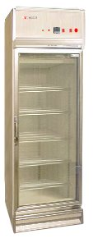
溫度範圍: 室溫~0℃
精 確 度: ±2℃
溫度控制: 數字設定及顯示溫度
內 容 積: 約530l
棚 架: 5只
玻 離 門: 1只
槽內尺寸: W565 X D680 X H1300mm
外部尺寸: W665 X D820 X H2050mm
電 源: 主機110/220V 60Hz 5A
插座110/220V 60Hz 15A

